ann0 rotariano 2013 – 2014 BOLLETTINO n. 3

“ L’amicizia e’ stata la roccia sulla quale e’ stato costruito il rotary.

la tolleranza e’ cio’ che lo tiene unito”

paul harris

Presidente  Chiara Maria Luisa Radaelli  E-mail: chiara.radaelli@yahoo.it  Segretario  Nicoletta Bonato  E-mail: farmaciabonato@federfarma.lecco.it  Prefetto  DanieleTentori  E-mail: daniele.tentori@tentori.ch  Tesoriere  Luca Bertarini  E-mail: lucabertarini@libero.it  Presidente Incoming  Vincenzo Caricari  E-mail: capo@abisolanti.it  Riunioni  “Il Griso”  Via Provinciale 51 - Malgrate  Conviviale  Ultimo giovedì del mese ore 20.00  Altri giovedì del mese ore 19.00  Primo giovedì del mese serata riservata ai soci  COMUNICAZIONI DALLA  SEGRETERIA  COMUNICAZIONI DAL DISTRETTO  eventi distrettuali  RIUNIONI ROTARY club  gruppo adda | GIOVEDI’ 18 LUGLIO 2013  TEMA: “ Oltre il visibile “  SOCI PRESENTI: 13  Giancarlo Alderighi, Franca Alessio, Luca Bertarini , Maurizio Biondi, Nicoletta Bonato, Vincenzo Caricari, Nicoletta Iedà, Gianfranco Magni, Chiara Radaelli, Martino Radaelli, Daniele Tentori, Giuliana Valagussa, Leonardo Valsecchi.  OSPITI:  Ciro Bonsanto, Luciana Bussani , Orsolina D’Ariano, Barbara Genio, Raffaella Manzini , Davide Rizzi , Antonio Sannino.  RELATORE:  il Socio Maurizio Biondi  RELAZIONE DELLA SERATA:  La prima parte della serata ha visto la presentazione del nuovo Socio Dott. Leonardo Oreste Valsecchi, specialista in Ortopedia e Traumatologia presso l’Unità Operativa di Ortopedia - Casa di Cura  Lecco “ Beato Luigi Talamoni”.  E’ stato docente del Corso Universitario di Perfezionamento in Riabilitazione e Ortesi della Mano presso l’università degli Studi di Milano.  Nel suo curriculum è presente un’ampia casistica chirurgica svolta come Primo Operatore presso il Policlinico di Ponte S. Pietro (BG prima, Dirigente Medico poi presso l’Ospedale di Alzano Lombardo (BG) e di Seriate e infine al Beato Luigi Talamoni di Lecco.  E’ Direttore Sanitario presso alcuni Centri Fisioterapici della provincia di Bergamo.  Autore di numerose Pubblicazioni Scientifiche Internazionali; ha partecipato come relatore e come autore di Contributi Scientifici a Congressi Nazionali ed Internazionali.  Ama la musica classica, la filatelia e le letture scientifiche.  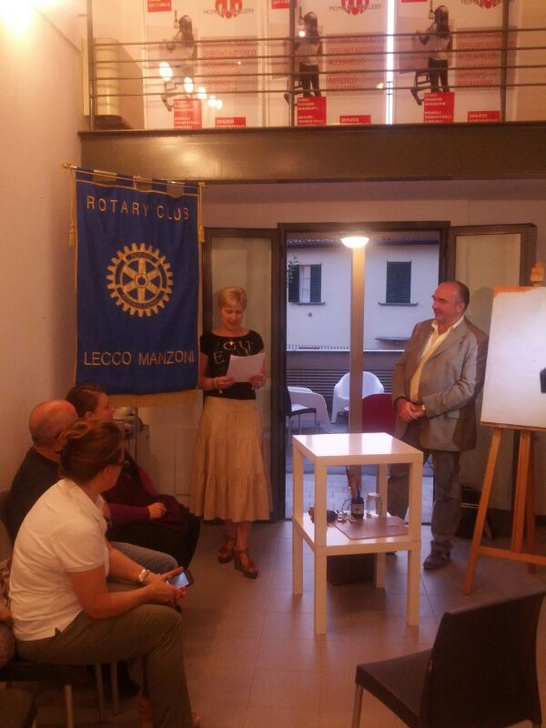  Il Presidente Chiara Radaelli presenta il nuovo socio Leonardo Valsecchi  La seconda parte della serata ha visto protagonista il nostro Socio Maurizio Biondi che ha illustrato alcune sue tecniche pittoriche per la realizzazione di una copia di un suo splendido quadro che ritraeva il volto bellissimo di una ragazza.  Partendo dalla tela trattata in precedenza con colle specifiche e resine per creare una base di supporto per i colori, Maurizio ha poi  trattato tutta la tela con una miscela di olio di lino e trementina che avrebbe permesso la stesura del colore ad olio.  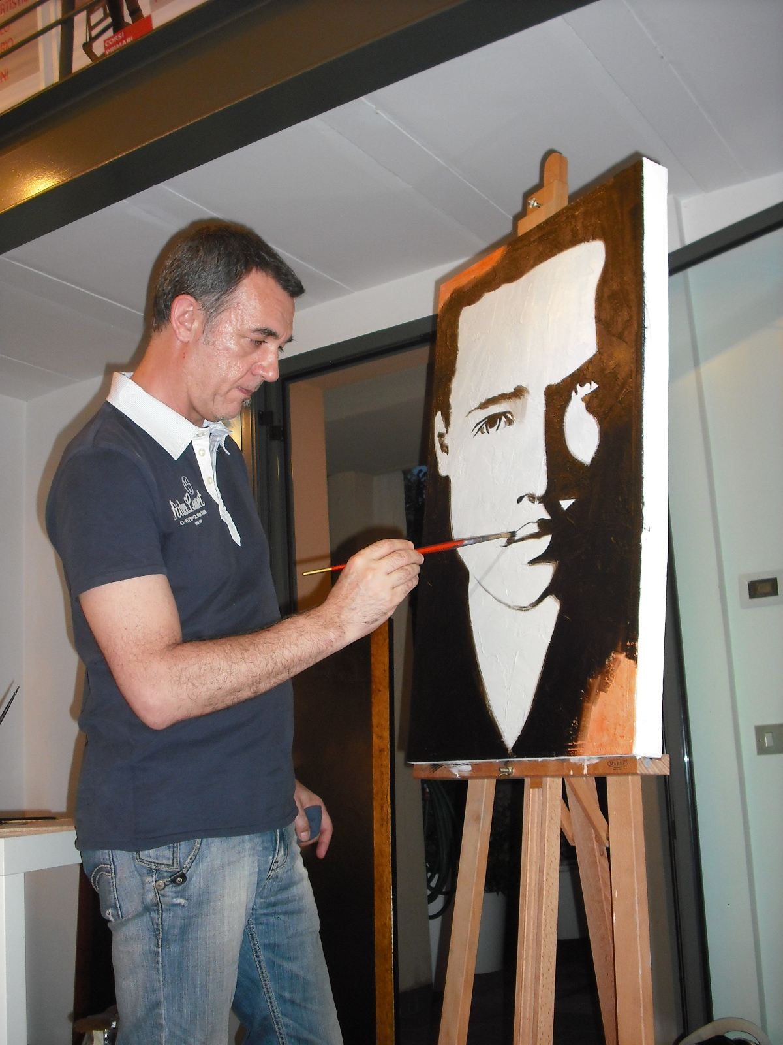  Il Socio Maurizio Biondi durante l’esposizione  Tutti abbiamo partecipato alla realizzazione del quadro, che pennellata dopo pennellata ha preso forma sotto i nostri occhi.  Il nero o più precisamente “terra bruciata” è stato il colore utilizzato, con alcune punte di bianco e rosso.  Incredibile la maestria di Maurizio nel creare giochi di luci ed ombre su quel volto che a seconda delle sfumature poteva appartenere ora ad una donna, ora ad un’adolescente, ora un attimo imbronciata, un attimo dopo malinconica.  Una ricerca lenta e severa,  attraverso ogni tipo di tecnica creativa,ha portato Maurizio alla scelta della pittura ad olio,una scelta segnata poi da importanti esposizioni personali non solo a Lecco, ma anche a Palazzo Pestalozzi di Chiavenna, a Roma, nel 2003 al Lincoln Center di New York ed alla Cork Gallery dove ottenne la Medaglia d’Oro per la pittura.  E ancora a Marsiglia, Ginevra, l’importante partecipazione alla mostra dedicata ai Grandi Maestri del Novecento tenutasi in occasione delle Olimpiadi invernali di Torino nel 2006,accanto a maestri come De Chirico, Mirò, Rotella ,Marini.  In seguito le sue opere approdano in Cina, a Shanghai poi a Verona, Milano, Brescia, Lecce.  “Un’artista che si è sempre messo in discussione….alla ricerca costante di rendere visibili e tangibili i pensieri più profondi e le emozioni più forti …..” (Luigi Rigamonti).  La riunione si è chiusa con il gioioso e tradizionale suono della campana.  I soci sono invitati a comunicare al Prefetto la presenza alle conviviali entro le ore 17.00 del lunedì precedenti  Si invitano i Presidenti delle Commissioni a segnalare alla segreteria i nominativi dei soci presenti alle riunioni.  L’annuario 2012-2013 del Distretto è disponibile “on line” nella sezione stampe di Ge.Ro. - Il link di accesso a Ge.Ro. è disponibile cliccando su: Ge.Ro. Gestionale Rotary Club disponibile a destra nella “home page” del  sito distrettuale http://www.rotary2040.it  In Ge.Ro. sarà possibile consultare anche l’elenco delle riunioni di tutti i club del Distretto.  Le istruzioni per registrarsi e il numero RI, necessario per la registrazione, si possono richiedere alla segreteria del Club.  La lettera del Governatore Sergio Orsolini, relativa al mese di Luglio e Agosto 2013, è disponibile sul sito del distretto www.rotary2040.it e su quello del nostro Club:www.rotaryleccomanzoni.org  PROSSIMI EVENTI DISTRETTUALI  28-09-2013  CONCERTO TEATRO LA FENICE PER END POLIO NOW  26-10-2013  GIORNATA DEI PRESIDENTI  Sede da definire  23-11-2013  SEMINARIO FONDAZIONE ROTARY  11-12-2013  CONCERTO DI NATALE  Duomo - Milano  * * * * *  Rotary Club Lecco - Presidente Dott. Luigi Monolo  lecco@rotary2040.it  Conviviali:  1° mercoledì del mese ore 20.00,2°,4° e 5° mercoledì ore 12,30:  non conviviali:3° mercoledì ore 18.45.  Hotel NH Pontevecchio- Lecco  * * * * *  Rotary Club Lecco Le Grigne - Presidente Avv. Anita Discacciati  leccolegrigne@rotary2040.it  Conviviali :  3° o 4° giovedì ore 20.00  non conviviali il 1°, 2°, 3°, 4° giovedì ore 19.00.  Hotel NH Pontevecchio- Lecco  * * * * *  Rotary Club Colico - Presidente Dott. Salvatore Navarra  colico@rotary2040.it  Conviviali: tutti i venerdi  Ristorante “Dai Goggia”  V. Campera 1 – Colico LC  * * * * *  Rotary Club Sondrio –  Conviviali:  1°, 2°, 3° 4° martedì del mese  Grand Hotel della Posta  Piazza Garibaldi - Sondrio  * * * * *  Rotary Club Bormio Contea –  Conviviali: IV sabato h. 20.00  Non conviviali: I, II, III Sabato ore 18.30  Hotel Balta Clementi  Via Milano 46 – Bormio  Rotaract Lecco  www.rotaractlecco.it
  Commissioni:
  Amministrazione del Club
  Presidente Giancarlo Alderighi
  Luca Bertarini – Nicoletta Bonato – Chiara Maria Luisa Radaelli – Daniele Tentori
  Progetti
  Presidente Marco Cariboni
  Martino Radaelli – Elena Vaccheri – Leonardo Oreste Valsecchi
  Effettivo
  Presidente Vincenzo Caricari
  Stefano Artese – Nicoletta Bonato –
  Gianfranco Magni
  Rotary Foundation
  Presidente Massimo Dell’Oro
  Franca Alessio - Ruggero Rivolta – Anna Rusconi – Cristina Spoto
  Pubbliche Relazioni
  Presidente : Nicoletta Iedà
  Paolo Airoldi – Mario Buizza - Bruno Colombo – Luca Zorzi
  Responsabile Rapporti con i Club
  Giuliana Valagussa
  Istruttore del club
  Giancarlo Alderighi
  Responsabile Nuove Generazioni
  Maurizio Biondi
  MESE DI LUGLIO 2013 - RIUNIONI
  data | luogo | ora | relatore e argomento
  25/07/2013 | HOTEL “IL GRISO” | 19.00 | Presentazione, esame e approvazione  Bilancio Consuntivo A.R. 2012 / 2013  Bilancio Preventivo A.R. 2013 / 2014

